

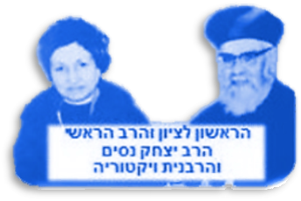
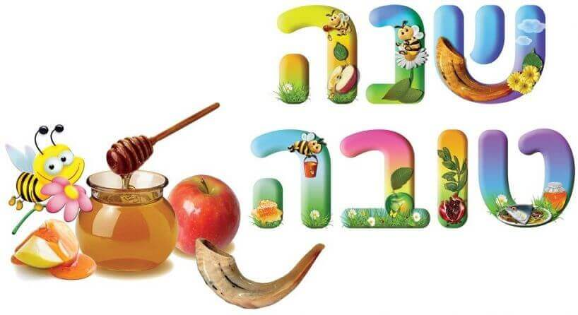
דף קשר להורים __________:

שֵׁם הַילד/ה: ____________.

גן/בית חמ"ד ...................................
מאושרים שבננו/בתנו למד/ה את הדף בשולחן שבת
אישור ההורים: _____________________
סִיפּוּר הַפָּרָשָׁה
שֵׁם הַפָּרָשָׁה [משימה: אמרו בקול ולפי הסדר את האותיות של שם הַפָּרָשָׁה:
מַה יוֹצֵא? = ניצבים]: ___ ___ ___ ___ ___ ___
בַּפָּרָשָׁה נִלְמַד עַל: הבטחה לסיום טוב. כן – ה' מבטיח לנו בתורה, שכאשר נעשה את מה שנכון לעשות, בקיום מצוות ובמעשים טובים, נזכה לכל הברכות בחיים, וכך נאמר: "וְאַתָּה תָשׁוּב, וְשָׁמַעְתָּ בְּקוֹל ה' - כִּי יָשׁוּב ה', לָשׂוּשׂ עָלֶיךָ לְטוֹב". גם בראש השנה נתנהג בשמחה, נלבש בגדי חג או בגדי לבן, מתוך בטחון בה' שיסלח לנו, ויברך אותנו בבריאות, בנחת, בהצלחה, כאמור בתפילת ערב ראש השנה: "תחל שנה וברכותיה".
נִלְמַד מזה.. @ ה' מבטיח לנו – שנה טובה ומתוקה.
בית המדרש החינוכי וְאָהַבְתָּ מפעל ההלכה לילדי ישראל. ממשיכים את הדרך. מפעלים חינוכיים לזכות מרן הרב מרדכי אליהו זצ"ל
צוות פיתוח 050-9113532 ♦ 052-3985206 ♦ מייל: veahavta10@gmail.com
תְּמוּנוֹת מְסַפְּרוֹת
בְּפָּרָשָׁה
המקום שֶׁלִי☺ חשוב לשמוע, ויותר חשוב להקשיב

הַצִּיּוּר
שֶׁלְּךָ
וּבִשְׁבִילְךָ
וְיֵשׁ לוֹ
מַשְׁמָעוּת
גַּם שֶׁל
סִפּוּר
מְלַוֶּה
לְפָּרָשָׁה.
חִידוֹן שבת שֶׁלִי
שָׁלוֹם לָכֶם הוֹרִים וִילָדִים:
הרב יצחק נסים
בערב ראש השנה שנת ה'תשכ"א – לפני 58 שנים – הרב דיבר על "אהבת ישראל", והדגיש: לכל אחד יש חלק מיוחד לפעול ולעשות למען האחדות והאהבה בעם ישראל. וכך הרב כתב:
"העם כולו, כל חלק וחלק בו, עושה הוא במסירות לב ונפש בתחומו. אולם, אין מקום בעולם שבו הרבצת תורה, שמירת היהדות והמצוות, מרובות בו כבארץ ישראל.. ומברכתם של אנשי ארץ ישראל, נהנים אחינו שבגולה, שהם ואנו ערבים זה בזה..".
נתחנך בדברי הרב, ונתחזק כולנו באחדות ובאהבת ישראל.
צַעִיר
דמות מופת השנה
הרב והרבנית נסים
קריית ארבע חברון
תָּחֵל שָׁנָה וּבִרְכוֹתֶיהָ

